新 书 推 荐

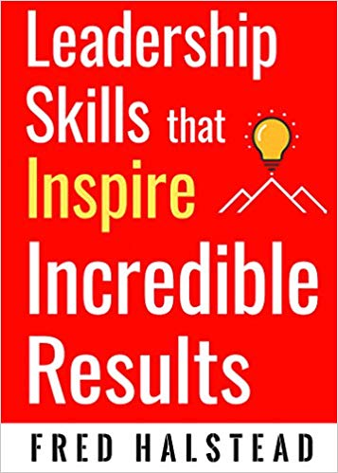
中文书名：《领导力，激发非凡成果》
英文书名：LEADERSHIP SKILLS THAT INSPIRE INCREDIBLE RESULTS
作 者：Fred Halstead
出 版 社：Career Press
代理公司：Biagi/ANA/Jackie Huang
页 数：224页
出版时间：2018年11月
代理地区：中国大陆、台湾
审读资料：电子稿
类 型：经管

内容简介：

领导者和经理们如何提升员工表现、保持向上势头？答案就是返璞归真。沟通、倾听、提问、激励、负责、授权……这些要素令那些渴望成功的领导者推动了变革的发生。

在《领导力，激发非凡成果》（Leadership Skills That Inspire Incredible Results）一书中，霍尔斯特德把读者当做客户，提供了一系列建议、指导和技巧。他概述了成为高效领导者所需的技能，并提供了现实的例子，如声破天音乐平台（Spotify）、克里夫酒吧（Clif Bar & Company）、霍尼韦尔（Honeywell）和伊林费雪女装（Eileen Fisher）等企业品牌。在本书中，你将学习如何:

·通过深刻的问题磨炼批判性思维
·激励下属
·委派任务，胆大心细
·营造充满责任感的企业文化

读者将了解到这些显示出对他人的尊重的技能如何激励员工实现目标，并达成之前认为不可能的结果。无论专业与否，读者都可以通过磨砺书中提到的技能，为自己、自己的团队以及整个企业创造更大的成功。

作者简介：

弗雷德·霍尔斯特德（Fred Halstead）主导的企业高管培训强调理解并充分利用自己的优势、发现强有力的新想法、负责任、量化结果。在30多年的高管猎头顾问生涯中，他对表现优异的领导者的特质以及这些特质如何适应独特的文化环境有了深入的了解。

霍尔斯特德是一名受过专业学术培训的培训师，数十年来评估了数百名高管的领导技能和两百多个组织的文化情况。他特别擅长指导优秀的首席执行官和高级管理人员，这些人对积极的变化持开放态度，并希望提高自身作为领导者的能力。

谢谢您的阅读！

请将回馈信息发至：黄家坤（Jackie Huang）
安德鲁﹒纳伯格联合国际有限公司北京代表处
北京市海淀区中关村大街甲59号中国人民大学文化大厦1705室
邮编：100872
电话：010-82504106，88810959
传真：010-82504200
Email: JHuang@nurnberg.com.cn
手机：13701127730
网址：www.nurnberg.com.cn
新浪微博：http://weibo.com/nurnberg
豆瓣小站：http://site.douban.com/110577/
微信订阅号：安德鲁书讯

